项目任务书(用户方)
记录编号：JSXX001-20141114-011 时间：2014 年 11 月14 日
项目编号：JSXX001 | 项目名称：福建教师信息系统
用户名称： 福建教育学院
项目委托部门： 市场部 |  | 项目负责人： 逯龙
项目承担部门： 研发部 |  | 项目负责人： 刘波
项目起止时间：2014年4月15日 至今
项目类型：□项目开发 □产品开发 □维护性开发 □网站开发 □其它
任务描述： 培训项目审核 项目数量会持续增长,翻页查看不方便.按状态分类展示.
1.暂不做多种筛选条件.(二期开发)
2.新需求界面如下,按审核状态将项目分tab展示.以时间倒序.最新申报的项目排在前面.
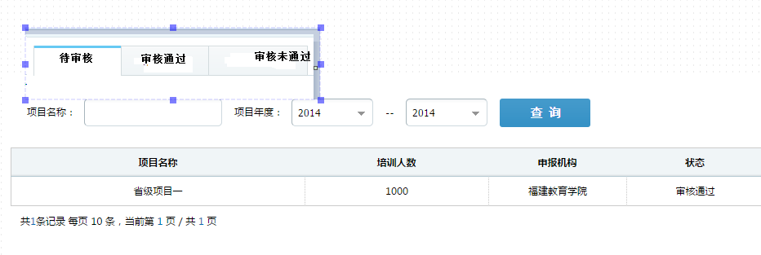

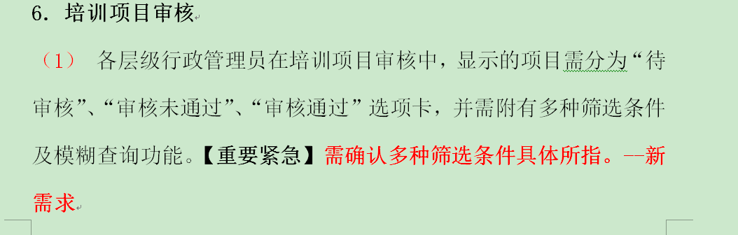
其它事项：
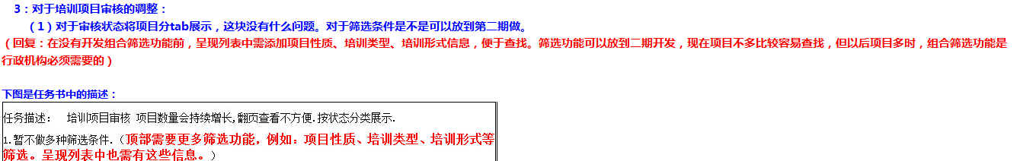

填表人 |  |  | 审核、批准人
负责人(委托方) |  |  | 负责人(承担方)

